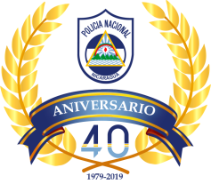
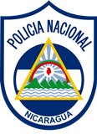
República de Nicaragua
POLICÍA NACIONAL
Relaciones Públicas

Policía Nacional ¡A tu Servicio Siempre!

NOTA DE PRENSA No. 38 – 2019

La Policía Nacional hace del conocimiento del Pueblo de Nicaragua resultados de investigaciones relacionadas a delito de homicidio en perjuicio del joven Carlos Noel Rayo Quintero, 19 años, ocurrido el lunes 9 de septiembre aproximadamente la 01:00 de la madrugada en comunidad Yalkawás, micro región Ayapal, municipio San José de Bocay departamento de Jinotega.

La Policía Nacional realizó diligencias investigativas para el esclarecimiento del delito de homicidio, determinando que el autor fue el sujeto Fernando Abel Zeledón Castillo, 34 años, con domicilio en comunidad Aposento Alto micro región Ayapal, quien después de cometer el delito se dio a la fuga.

En la inspección de la escena del crimen se encontró una gorra con hebras de cabello, en análisis pericial se determinó que las hebras de pelo corresponden a Fernando Abel Zeledón Castillo.

Hoy jueves 12 de septiembre equipo técnico de la Policía Nacional ubicó y capturó al delincuente Fernando Abel Zeledón Castillo, quien al ser entrevistado confesó haberle quitado la vida al joven Carlos Noel Rayo Quintero mediante estrangulamiento con las manos, motivado por rencillas personales mientras ingerían licor.

Dictamen médico legal emitido por la médico forense doctora Cristina Rizo Zeledón concluyó que la causa del fallecimiento del joven Carlos Noel Rayo Quintero fue por asfixia mecánica, estrangulación.

El delincuente Fernando Abel Zeledón Castillo fue remitido a la orden de las autoridades competentes para su enjuiciamiento.

Nuestra institución reitera su compromiso de continuar trabajando para fortalecer la seguridad de las personas, familias y comunidades.

Managua, jueves 12 de septiembre del año 2019.

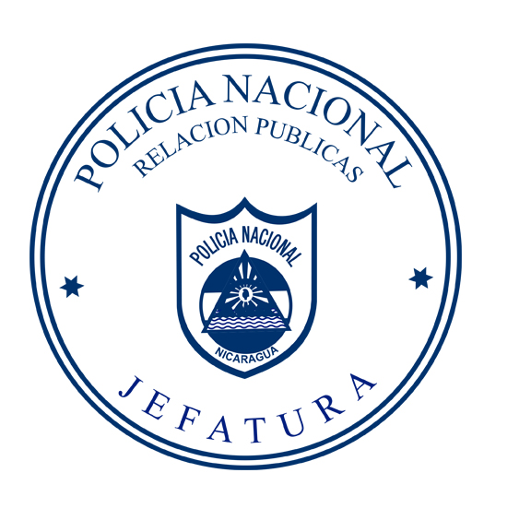
División de Relaciones Públicas
Policía Nacional

__________________________________________________________________________
HONOR SEGURIDAD SERVICIO
Edificio Faustino Ruiz, Managua, Nicaragua, Telefax (505) 22774130/33 ext. 1138
relacionespublicas@policia.gob.ni

